

Pare de
Poluir!
Diga não ao uso de objetos de plástico descartáveis.

.

Carta de Notícias do Programa Vida no Campus – edição de inverno – ano 16, nº 31 – julho/2021

b
Gaia e a Reinvenção do Humano no Contexto da Pandemia  O físico teórico e escritor Fritjof Capra foi conferencista do na noite de 18.11.2020 para debater a Reinvenção do Humano, tema de uma série de conferências no Brasil. O encontro contou com a mediação do jornalista Ricardo Gandour e versou sobre a pandemia em uma visão sistêmica do mundo, conforme a perspectiva do físico. Todas as crises globais que vivemos hoje, afirma Capra, são uma resposta dos problemas relacionados entre si: “Quando olhamos para o estado do mundo hoje - em nossa crise global multifacetada - o mais evidente é que nenhum dos nossos principais problemas - energia, meio ambiente, emergência climática, desigualdade socioeconômica e agora a pandemia COVID - nenhum desses os problemas podem ser entendidos isoladamente. São problemas sistêmicos, o que significa que estão todos interligados e interdependentes”.(continua na pág.2)  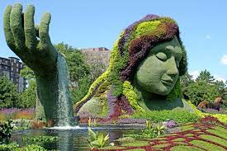 |  | 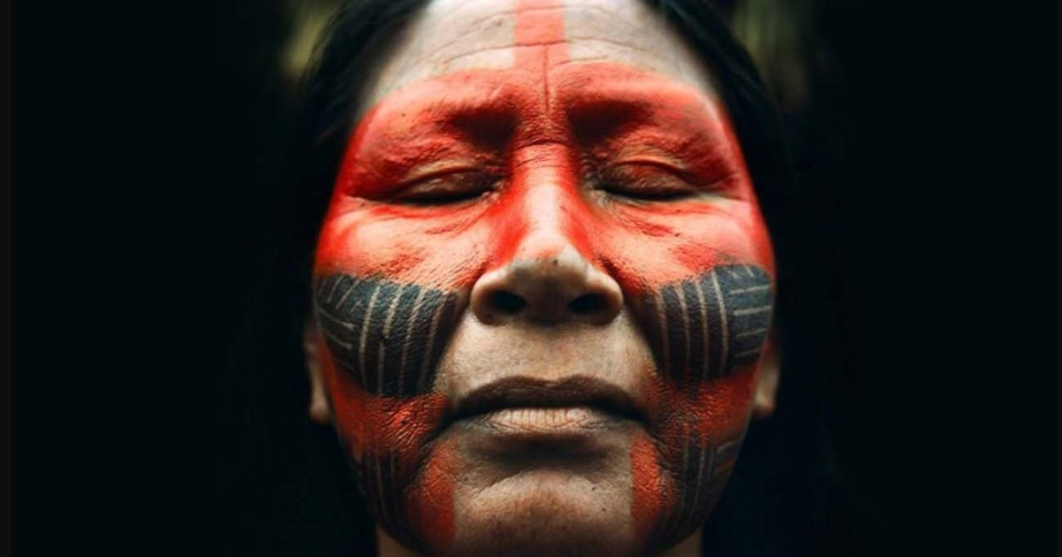e  SB  ALERTA SOBRE A SITUAÇÃO DE EMERGÊNCIA PORQUE PASSAM  POVOS INDÍGENAS DO BRASIL  A SBPC publicou carta aberta alertando sobre a situação de emergência porque passam povos indígenas do Brasil. Ela informa que já morreram mais de 1.150 indígenas integrantes de 163 povos afetados pela COVID-19 e a contaminação já atingiu mais de 56.500 indígenas. Tal quadro epidemiológico tem sua origem não só na precariedade dos atendimentos em saúde a eles destinados, mas antes disto, à falta de política pública voltada à prevenção da transmissão do agente etiológico da doença. Atos truculentos contra povos indígenas e invasões de suas terras também são denunciados.  (continua na pág.2)
Inverno, Estações e Tradições  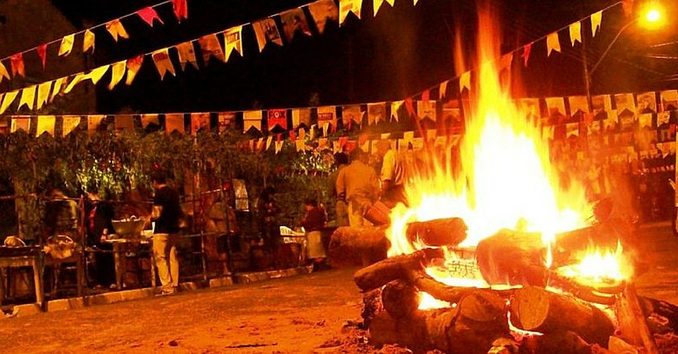  A tradicional fogueira e as populares e animadas festas juninas este ano também não aconteceram. Anteriores a era cristã, essas festas, de origem européia, sempre possuíram uma estreita relação com a mudança de estação. Festividades agrárias pagãs comemoravam o ressurgimento da vida (cobertura vegetal) e o florescimento dos campos, com o retorno da primavera no hemisfério norte. Com sua cristianização, essas festas passaram a ter como motivo, especialmente em Portugal e Espanha, os chamados santos juninos. Os mais populares deles acabaram tendo seus nomes renomeando às festividades como “festa de Santo Antônio”, “festa de São João” e “de São Pedro”. Estudiosos de costumes relatam que algumas atrações dessas festas os portugueses trouxeram da Ásia, na época dos descobrimentos marítimos, entre elas estão certos enfeites de papel, balões de ar quente e os fogos de artifício.  Em suas origens, e mesmo atualmente, as festas juninas possuem grande relação com a interação social e humano-ambiental, por serem realizadas ao ar livre permitindo grande circulação, conversação, apreciação e liberdade para interação. A possibilidade de atividades ao ar livre associadas a ampla interação social, presentes no movimento nas barraquinhas de jogos, comidas e bebidas típicas, nas danças e músicas, como o forró e a quadrilha e, ainda, a beleza dos fogos e fogueiras, garantem a popularidade e animação dessas festividades, com presença garantida da população local.   | Locais históricos  de São Domingos e arredores  Museu Antônio Parreiras  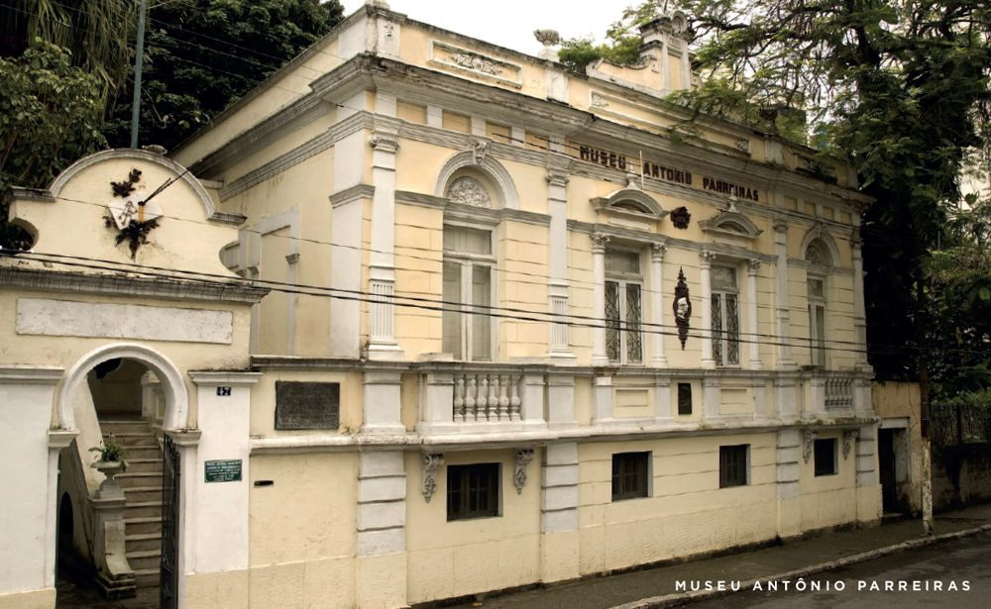  Rua Tiradentes, 47 - Ingá, Niterói - RJ  A antiga residência do pintor Antônio Parreiras é um casarão construído em 1894. Em seu ateliê, erguido em 1912, foram instaladas salas de exposição.  O museu foi inaugurado em 1942 e ocupa três prédios que pertenceram ao pintor e à sua família: sua antiga residência; seu ateliê e residência de seus filhos. O acervo permite observar dois aspectos da contribuição de Parreiras à história da cultura do Brasil: sua interpretação impressionista do ambiente brasileiro e sua atitude moderna antes do modernismo.  Antônio Parreiras foi um paisagista exímio. Captou a luz do ar livre (o plein air). Nisso, sua tarefa foi converter a luz do Brasil em cor. Pintor que viajava, suas andanças pelo Brasil acabaram contribuindo para uma pintura que mostra uma visão do país.  Nascido em Niterói no ano de 1860, Antônio Parreiras despontou na história da arte brasileira no final do século XIX. Com obras dedicadas à reprodução de paisagens, ele também ficou conhecido como um intérprete da história brasileira.  O pintor faleceu em 1937. O museu foi tombado em 1967 pelo IPHAN. O jardim de 4 mil m2, incluído no tombamento, foi desenhado e plantado pelo artista.  ----------  Com Informações de www.guiadeniteroi.com/museus-de-niteroi/  e www.museuantonioparreiras.rj.gov.br |  | Logo  Consulta Pública  para a revisão da  Lei Urbanística de Niterói  A Prefeitura de Niterói lançou em 19 de julho, uma consulta pública que vai orientar a revisão da Lei Urbanística de Niterói. A legislação é um conjunto de regras para definir como o território da cidade pode ser ocupado, considerando segurança e o bem-estar dos cidadãos. A Lei Urbanística determina os afastamentos e a quantidade de andares permitidos para casas e prédios, o tamanho de lotes e os tipos de uso, entre outras regras. A consulta vai acontecer com acesso via plataforma Colab através do link https://consultas.colab.re/leiurbans ticadeniteroi. Também será possível votar pelo aplicativo Colab disponível para download gratuito na Play Store (Android) e App Store (iOS). A consulta pública encerra dia 8 de agosto.  Só o SUS salva!    Sistema Único de Saúde  XVI Congresso de Psicologia Ambiental  .  acontecerá entre 11 e 14 de abril de 2022 na Universidade de Algarve Faro, Portugal

Jornal do Campus Gragoatá
Carta de Notícias do Programa Vida no Campus – edição de inverno – ano 16, nº 31 – julho/2021 .pág.2.
Menos Floresta, Mais Agropecuária  área de vegetação nativa na América do Sul encolheu  Entre 1985 e 2018, a área ocupada por vegetação nativa na América do Sul encolheu 16% e a das terras dedicadas à pecuária, agricultura e plantio comercial de árvores cresceu, respectivamente, 23%, 160% e 288%. Durante esses 34 anos, 268 milhões de hectares, um território quase igual ao da Argentina, foram modificados pelo homem. A soma da extensão de terras alteradas nesse período e das que tinham sido modificadas anteriormente pela ação humana atingiu, em 2018, 713 milhões de hectares, cerca de 40% da América do Sul. Os dados fazem parte de um estudo coordenado pela geógrafa boliviana Viviana Zalles, da Universidade de Maryland, Estados Unidos, com a colaboração de pesquisadores brasileiros, foi publicado no final de março no periódico Science Advances. “É como se, nos últimos 34 anos, tivéssemos mudado o uso da terra de uma área equivalente a 21 campos de futebol por minuto”, compara Zalles.  Mas, além da expansão da agroindústria sobre antigas áreas de vegetação, o estudo identificou que 55 milhões de hectares de paisagem natural foram alterados aparentemente sem nenhuma finalidade visível. “Essa área modificada é maior do que a Espanha e representa uma perda significativa para o funcionamento do ecossistema sem produzir nenhuma vantagem econômica”, comenta a geógrafa.  -----------------  ZALLES, Viviana. et. al. Rapid expansion of human impact on natural land in South America since 1985. Science Advances. 31 mar.2021.  Em https://revistapesquisa.fapesp.br/menos-floresta-mais-agropecuaria/  ALERTA SOBRE A SITUAÇÃO DE EMERGÊNCIA PORQUE PASSAM POVOS INDÍGENAS DO BRASIL  A SBPC publicou carta aberta alertando sobre a situação de emergência porque passam povos indígenas do Brasil. Ela informa que já morreram mais de 1.150 indígenas integrantes de 163 povos afetados pela COVID-19 e a contaminação já atingiu mais de 56.500 indígenas. Tal quadro epidemiológico tem sua origem não só na precariedade dos atendimentos em saúde a eles destinados, mas antes disto, à falta de política pública voltada à prevenção da transmissão do agente etiológico desta a doença. Atos truculentos contra povos indígenas vêm se agravando desde 2019, antes mesmo da pandemia, e neste momento, em 2021, assistimos ao aumento vertiginoso de mortes de indígenas decorrentes dos atos de violência praticados por garimpeiros e grileiros em sucessivos ataques bélicos contra os Munduruku, Gamela, Yanomami e tantos outros povos, com uso de armas pesadas, como metralhadoras, bombas de gás lacrimogêneo, além de queima de casas, de assassinatos, saques e devastação de aldeias, com níveis elevados de inumanidade. Estas práticas violentas e ilegais descrevem uma quase certeza de impunidade. Estes repetidos crimes contra o direito à vida e contra a humanidade assombram a sociedade brasileira.  Leia a carta integralmente em:  http://portal.sbpcnet.org.br/noticias/grupos-de-trabalho-meio-ambiente-e-direitos-humanos-da-sbpc-publicam-carta-aberta-sobre-ataques-aos-povos-indigenas-no-brasil/  Karipuna do Amapá Kariri-Xokó Karitiana Karo Kassupá Katuenayana Katukina do Rio Biá Katukina Pano Katxuyana Kawaiwete Kaxarari Kaxixó Kinikinau Kiriri Kisêdjê Kokama Koripako Korubo Kotiria Krahô Krahô-Kanela Krenak Krenyê Krikatí Kubeo Kuikuro Kujubim Kulina Kulina Pano Kuruaya Kwazá Macuxi Makuna Makurap Manchineri Marubo Matipu Matis Matsés Maxakali Mbya Mebêngôkre Kayapó Mehinako Menky Manoki Migueleno Miranha Mirity-tapuya Mukurin Munduruku Mura Nadöb Nahukuá Nambikwara Ñandeva Naruvotu Nawa Nukini Ofaié Oro Win Palikur Panará Pankaiuká Pankará Pankararé Pankararu Pankaru Parakanã Paresí Parintintin Patamona Pataxó Pataxó Hã-Hã-Hãe Paumari Pipipã Pira-tapuya Pirahã Pitaguary Potiguara Puruborá Puyanawa Rikbaktsa Sakurabiat Tabajara Tapajó Tapeba Tapirapé Tapuia Tenharim Terena Ticuna...  Segundo o Censo IBGE 2010, mais de 300 povos indígenas somam 896.917 pessoas no Brasil. . |   Lições de Gaia:  A Pandemia de COVID  trechos da conferência de  Fritjof Capra – 18.11.2020  O que quero fazer agora é ilustrar o que significa pensar sistematicamente tomando a pandemia COVID, que está na mente de todos, como exemplo. Uma análise sistêmica da pandemia significa uma análise que mostra como seus muitos aspectos e dimensões estão todos inter-relacionados. Na minha opinião, o coronavírus deve ser visto como uma resposta biológica de Gaia, nosso planeta vivo, à emergência ecológica e social que a humanidade trouxe sobre si mesma. Ela surgiu de um desequilíbrio ecológico e tem consequências dramáticas devido aos desequilíbrios sociais e econômicos.  Durante as últimas décadas do século XX, a humanidade excedeu a capacidade de carga da Terra (o número de pessoas que a biosfera pode sustentar sem degradação ambiental). A população mundial cresceu para 7,8 bilhões, e a obsessão irracional de nossos líderes políticos e corporativos com o crescimento econômico e corporativo perpétuo gerou uma crise existencial multifacetada que ameaça a própria sobrevivência da humanidade. A pandemia COVID é apenas a manifestação mais recente desta crise global.  Com a pandemia COVID, Gaia nos presenteou com lições valiosas. A questão é: teremos a sabedoria e a vontade política para acatar essas lições e vamos aplicá-las à crise climática? Mudaremos do crescimento econômico extrativista indiferenciado para o crescimento qualitativo regenerativo? Vamos substituir os combustíveis fósseis por formas renováveis de energia para todas as nossas necessidades de energia? Vamos reduzir ou eliminar desigualdades? Vamos parar o turismo de massa excessivo e, em vez disso, revitalizar as comunidades locais? Vamos substituir nosso sistema centralizado de agricultura industrial de uso intensivo de energia por uma agricultura orgânica, voltada para a comunidade e regenerativa? Vamos plantar bilhões de árvores para retirar CO2 da atmosfera e restaurar os ecossistemas do mundo, de modo que os vírus perigosos para os humanos sejam confinados novamente a outras espécies animais onde não causem danos? Temos o conhecimento e as tecnologias para embarcar em todas essas iniciativas. Teremos vontade política?  NOTÍCIAS DA SBPC – LANÇAMENTO DE LIVRO  Trata-se de uma síntese das contribuições dos povos indígenas, quilombolas e comunidades tradicionais no Brasil para a geração e conservação da biodiversidade além de outros serviços ecossistêmicos. Bem como das políticas públicas que os afetam positiva ou negativamente e dos conflitos e ameaças a que estão sujeitos. A pesquisa traz ainda avaliações e recomendações de órgãos internacionais acerca de compromissos assumidos pelo Brasil também são repertoriados. “Também mostramos, com os mais recentes resultados da arqueologia, que a biodiversidade do Brasil é um legado dos povos que aqui viveram antes de Colombo”, acrescentam as coordenadoras.  Uma obra de tamanha extensão tem um elenco de colabores de peso. O estudo envolve pesquisas interculturais com povos indígenas (Kuikuro, Yanomami, Guarani M´bya, Guarani Kaiowá, Wajãpi, Tuyuka e Tukano do rio Negro, etc.), quilombolas do Trombetas e comunidades tradicionais (quebradeiras de côco babaçu, populações de fundos de pasto, vazanteiros, caiçaras da Juréia, geraizeiros), além de cientistas filiados a cerca de 15 universidades e de 10 Instituições de Pesquisa brasileiras e internacionais Organizações Não Governamentais, bem como diversos órgãos públicos, como MPF, Funai, INCRA, IBGE e MMA.  O trabalho é resultado de uma encomenda do Ministério da Ciência, Tecnologia e Inovações (MCTI), viabilizado pelo Conselho Nacional de Desenvolvimento Científico e Tecnológico (CNPq), complementado pelo apoio de um doador que quis ficar anônimo e, ainda, com contribuição da Plataforma Brasileira de Serviços Ecossistêmicos (BPBES).
   | A Sociedade Brasileira para o Progresso da Ciência (SBPC) lançou, este ano, a obra “Povos Tradicionais e Biodiversidade no Brasil – Contribuições dos Povos Indígenas, Quilombolas e Comunidades Tradicionais para a Biodiversidade, Políticas e Ameaças”. Sob a coordenação de Manuela Carneiro da Cunha (USP), Sônia Barbosa Magalhães (UFPA) e Cristina Adams (USP).

Jornal do Campus Gragoatá
Carta de Notícias do Programa Vida no Campus – edição de inverno – ano 16, nº 31 – julho/2021 .pág.3.

ECOPSICOLOGIA E UM OLHAR AMPLIADO SOBRE GAIA  Ana Paula Lopes dos Santos e Dalva Moraes Pinheiro  Desde o nascimento, a Psicologia é marcada pela noção de Ego, superego e id, em especial na clínica psicanalítica. Uma "EgoPsicologia", que tem no senso comum a figura do Divã, no ambiente terapêutico. Diferente dessa caricatura, a EcoPsicologia, fomenta uma visão ECOcêntrica (não antropocêntrica) e investiga os(as) sujeitos(as) contemporâneos(as) em interação com as questões ambientais. Visa promover a saúde, nas suas diferentes dimensões, e resgatar a conexão saudável com a Natureza.  O olhar Eco amplia nossas perspectivas sobre a Vida e o Planeta Terra (Gaia), enfatizando a importância de todas os seres, numa visão sistêmica de interdependência e complementariedade. Ao mesmo tempo, nos ensina sobre as possibilidades da autorregulação, regeneração e reciclagem. E, potencializa nossa capacidade de agir, diante do Ecocídio e das Emergências Climáticas atuais.  Frente às crises ecológicas, sociais e subjetivas globais, Guattari (1990) nos convoca à uma responsabilidade ética, Ecosofia. Uma ética do cuidado, da convivência com a diversidade e a favor da Vida.  Assim, a EcoPsicologia visa recriar os modos de pensar, sentir, viver e agir humanos, em contínuo diálogo com outros saberes científicos (a ecologia, educação, geografia, arquitetura, urbanismo) e transculturais (dos povos nativos e tradicionais).  Aos Psicólogos do futuro, segue o convite para tecermos redes da produção de um referencial eco, social e subjetivo. Para criarmos novas sensibilidades e formarmos multiplicadores de Educação Ambiental… fundamentais na construção de um futuro possível, mais sustentável e feliz.    Lino Werneck e Marcella Moreira  O morro do Gragoatá é uma elevação territorial situada entre os bairros de São Domingos, Gragoatá e Boa Viagem, em Niterói-RJ. O topo deste morro foi desmontado durante a década de 1970 para extração de material destinado ao aterramento da orla da baía de Guanabara visando a construção do Aterro da Praia Grande. Após o desmonte, a área devastada no topo resultou em aproximadamente 60 mil metros quadrados e é objeto de disputa judicial há cerca de 40 anos. A seguir apresentamos um panorama onde destacamos a importância histórica e cultural dessa região onde se encontra a elevação. .....................  A importância histórica e cultural da região relaciona-se com a proximidade da entrada da baía da Guanabara e a necessidade de sua proteção contra invasores, daí a construção de fortificações, entre elas o Forte do Gragoatá. Visando a travessia da mesma, bem como a recepção dos produtos da pesca em suas águas, foi construído o atracadouro/embarcadouro de São Domingos da Praia Grande. Devido a presença de uma visão teocrática do mundo, duas capelas, que posteriormente seriam convertidas em igrejas, foram construídas na região, Nossa Senhora da Boa Viagem e São Domingos Gusmão. A presença, durante o período colonial, de engenhos e engenhocas produtores de açúcar, vai marcar o lugar com construções típicas para atividade econômica açucareira. A proximidade que a região possuía com a sede da Administração Colonial Portuguesa, instalada no Paço do Rio de Janeiro, trará incentivo ao seu desenvolvimento, especialmente pela existência do embarcadouro de São Domingos. Fazendeiros e comerciantes instalados na região produziam e comercializavam não somente açúcar, mas toda uma gama de produtos necessários à sobrevivência e vendidos em armazéns rústicos. A vida cotidiana na região da Praia Grande era tranqüila, havendo apenas algum sobressalto quando notícias advindas da vigilância marítima avisavam da presença de frotas ou embarcações militares ou de corsários, ávidos por invasões e saques. Tentativas, invasões e saques por corsários ocorreram, sendo mais conhecidas as feitas pelos corsários franceses Duclerc (1710) e Duguay-Trouin (1711), tendo este último tomado a cidade do Rio de Janeiro (lembrando que no auge do ciclo do ouro das Minas Gerais - século XVIII – muito ouro era embarcado para Portugal através do RJ). Em 1763 a cidade voltaria a ser a capital da Colônia.  . | PLANEJAMENTO URBANO E  PROTEÇÃO AMBIENTAL  Lino Werneck e Nuno Lomardo  Com o objetivo de esclarecer leitores acerca de conceitos de planejamento urbano, bem como de proteção ambiental, necessários a compreensão da dinâmica de ocupação de espaços urbanos num município, apresentaremos 3 conceitos relevantes e faremos breves considerações. É bom levarmos em conta que tais conceitos não são novos, sendo utilizados em diversos instrumentos legais municipais na resolução de questões prementes em diversas regiões do país. No caso de Niterói, município inserido numa região metropolitana bastante problemática, mas que possui inegável importância na história nacional, a compreensão desses conceitos se faz urgente, caso se queira salvar o que restou do patrimônio histórico-cultural e ambiental da região. Lembramos que por questão de limitações de espaço nesta publicação conceituaremos de forma resumida.  Área de Proteção Ambiental (APA):  categoria de unidade de conservação, constituída por terras públicas ou privadas, em geral extensa, com um certo grau de ocupação humana, dotada de atributos abióticos, bióticos, estéticos ou culturais especialmente importantes para a qualidade de vida e o bem-estar das populações humanas, e que tem como objetivos básicos proteger a diversidade biológica, disciplinar o processo de ocupação e assegurar a sustentabilidade do uso dos recursos naturais, sujeito às normas e restrições de um Plano de Manejo.  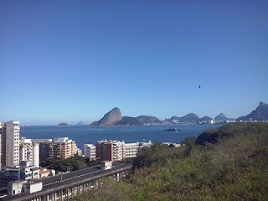  Entrada da Baía de Guanabara, local de inegável importância histórica, vista da APA do Morro do Gragoatá, Niterói-RJ  Área de Preservação do Ambiente Urbano (APAU):  área que visa proteger e conservar espaços de ruas, praças e outros logradouros, bem como a volumetria e as características arquitetônicas das edificações em geral, em locais que testemunham a história da formação da cidade.  Área de Preservação Permanente (APP):  área constituída por terras públicas ou privadas, destinada à proteção de mananciais, remanescentes da Mata Atlântica e demais formas de vegetação natural de preservação permanente, onde não serão permitidas quaisquer atividades modificadoras do meio ambiente.  No caso do entorno dos campi da UFF Gragoatá e Praia Vermelha, ou seja, os bairros de São Domingos Gragoatá e Boa Viagem, os mesmos encontram-se inseridos numa APAU (Área de Preservação do Ambiente Urbano) que, conforme sua conceituação, visa a conservar características dos espaços urbanos e edificações em locais que testemunham a história da formação da cidade. Geograficamente situado no meio dessa APAU está o Morro do Gragoatá, uma elevação do território legalmente categorizada como APA, para a qual existe uma disputa judicial com sentença favorável a UFF quanto a propriedade territorial dessa elevação. Uma vez que a referida elevação é uma APA, situada em meio a uma APAU, e que a região onde está guarda vestígios do passado, não só da história de Niterói, mas também do Rio de Janeiro e do Brasil, não há como negar a urgência de sua preservação.
.

Jornal do Campus Gragoatá
..b
Carta de Notícias do Programa Vida no Campus – edição de inverno – ano 16, nº 31 – julho/2021 .pág.4.

Primeiros Trabalhos do Vida  O Grande Plantio de 1999  Lino Werneck  Naqueles primeiros anos de trabalho quando a equipe do Vida estudava a melhor forma e quais espécies para plantar lidávamos com 3 dificuldades básicas: a obtenção de mudas saudáveis, de insumos e a dureza/secura do solo pedregoso. A parceria que mantínhamos com a Prefeitura do Campus foi muito valiosa pois permitia o apoio técnico e da firma prestadora de jardinagem na abertura das covas para plantio. Naquela época o Campus Gragoatá era um grande campo de futebol de várzea com canteiros ornamentais apenas junto aos prédios. A arborização concentrava-se nas proximidades das edificações fazendo que as pessoas caminhassem longos trechos sob o sol.  No planejamento do nosso primeiro grande plantio no Campus o objetivo maior era arborizar os caminhos e vias de pedestres. O primeiro problema a enfrentar era a chamada planta de arborização do Campus, que fixava o que se podia plantar e aonde. Elaborada por paisagistas que não estavam presentes ao dia-a-dia real do território, a planta indicava o plantio de mudas de difícil obtenção e para um solo completamente inadequado. Apesar de todas essas dificuldades, conseguimos estabelecer uma prioridade para esses plantios e executamos o 1º. de muitos que vieram depois. Nessas ações além de plantar a equipe do Vida no Campus executava o acompanhamento do desenvolvimento de cada espécie colocada no solo.  Em dezembro de 2014, a equipe comemorou a ida para o solo de sua centésima árvore plantada e cuidada no Campus do Gragoatá.  Grupo de Estudos e  Produção Textual  A atividade visa o desenvolvimento de redação de divulgação, redação científica e métodos de pesquisa por parte dos alunos da graduação.  Ao ingressar no programa e após conhecer os diversos projetos e trabalhos do VNC o aluno é convidado a participar do GE onde são desenvolvidos matérias para o Jornal do Campus a partir de temas socioambientais de sua própria escolha. Essas pequenas matérias dão origem a um mini-artigo que será convertido em resumo expandido ou artigo acadêmico a ser publicado. Ao final, esse resumo ou artigo é publicado em um congresso no Brasil contribuindo para a formação científica e acadêmica do aluno ao estabelecer sua autoria ou co-autoria. Do Grupo de Estudos saiu grande parte dos trabalhos desenvolvidos e publicados pelo Vida no Campus em diversos eventos científicos e extensionistas, tendo o Programa recebido prêmios e reconhecimento pelo seu trabalho no campo socioambiental.  Alunos de quaisquer cursos, que tenham interesse em atuar em projetos ligados à interação humano-ambiental e atividades de educação ambiental, sintam-se a vontade para desenvolverem idéias conosco. Veja também:  instagram.com/ecopsicologia_uff/  facebook.com/ProgramaVidanoCampusUFF/ |  | .  Seguem firmes as aulas do minicurso de Ecopsicologia  Com cerca de 30 participantes, seguem neste mês de julho de 2021 as aulas do minicurso de Ecopsicologia: a Formação de Multiplicadores em Educação Ambiental.  O curso tem como objetivo ampliar o entendimento das causas e conseqüências dos problemas sócio-humano-ambientais contemporâneos, trabalhando a partir de uma nova visão cujos referenciais são a Psicologia Ambiental, a Ecopsicologia e a Educação Ambiental. Este curso tem como proposta colocar o aluno frente-a-frente com problemas socioambientais existentes a nível local, regional, nacional ou global. A atividade possui uma carga horária de 10 horas/aula emitindo certificado aos participantes. Na turma em andamento estão inscritos alunos da UFF ou não, do Rio, Niterói, cidades do interior do RJ, de outros estados e uma aluna estrangeira que nos assiste direto de Lima, no Peru. Uma outra turma poderá ser realizada ainda em 2021.  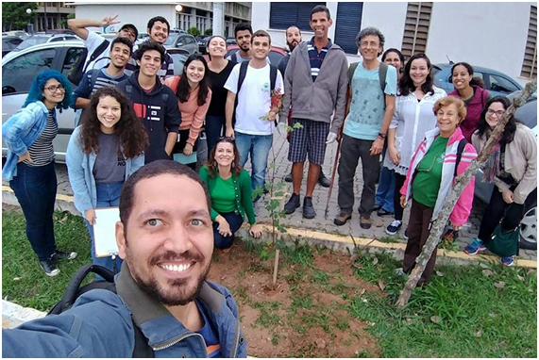  Na foto a 2ª. turma do antigo minicurso de Psicologia e Educação Ambiental (presencial)  ------------------------------------------------------------------  Bosque Refúgio,  ou então busque refúgio!  Xiii! Vamos ficar sem  Lar !  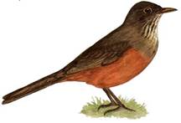  Campanha pela implantação de  um bosque-refúgio no Campus  -------------------------------------------  Nessa edição o jornal chega ao  seu 16º ano de existência, com  a publicação da 31ª edição. |  | Extensionismo  universitário  Compreendendo a extensão universitária como um processo interdisciplinar educativo, cultural, científico e político que promove a interação transformadora entre universidade e outros setores da sociedade, visualizamos a importância de seu desenvolvimento vinculado ao ensino e a pesquisa. Independente da área do conhecimento em que o aluno atue, a ação extensionista sempre contribuiu para sua formação universitária. Ela permite aos participantes uma maior proximidade com os problemas reais do dia-a-dia de famílias e outros grupos sociais. O número de estudantes que participam em ações extensionistas cresceu bastante nas últimas duas décadas, multiplicaram-se o número de programas, projetos e atividades de extensão. Isso se deve em parte a uma nova mentalidade acadêmica que passou a ver a extensão como aliada para uma boa formação universitária. Atualmente o aluno, integrante ou não de um programa ou projeto, pode utilizar a carga horária obtida como voluntário-membro ou participante de evento extensionista, como atividade complementar válida a somar em sua carga horária total obrigatória em qualquer curso de graduação.  Pela demarcação das terras indígenas no Brasil para proteção dos povos originários, florestas e sua biodiversidade.  De acordo com a Lei 9795/1999, a educação ambiental é um componente essencial e permanente da educação nacional, devendo estar presente de forma articulada, em todos os níveis e modalidades do processo educativo.  Queremos um  Parque Ambiental  para a proteção do  Morro do Gragoatá  .  “jogar fora no”  LiXO  Melhor esquecer isso!  Recicle e Reaproveite!
24 anos plantando | Jornal do Campus  Carta de Notícias do Programa Vida no Campus  GSI - IPSi – UFF  Contatos: vidanocampus.uff@gmail.com  UFF - Campus do Gragoatá, Bloco N, sala 418  São Domingos – Niterói – RJ |  | Responsável pela edição:  Lino Werneck  Colaboraram nessa edição:  Ana Paula Lopes Bárbara Lira  Dalva Pinheiro Daniel Consedey  Lino Werneck Lucas Figueiredo  Marcela Moreira Nuno Lomardo

